Họ và tên: Đỗ Phương Duy
Mã số sinh viên: 23520362
Lớp: KHTN2023

HỆ ĐIỀU HÀNH
BÁO CÁO LAB 2

CHECKLIST (Đánh dấu x khi hoàn thành)
Lưu ý mỗi câu phải làm đủ 3 yêu cầu
- CLASSWORK
 | BT 1 | BT 2 | BT 3 | BT 4 | BT 5
Trình bày cách làm
Chụp hình minh chứng
Giải thích kết quả

- HOMEWORK
 | 1 | 2 | 3 | 4 | 5 | 6 | 7
Trình bày cách làm
Chụp hình minh chứng
Giải thích kết quả

Tự chấm điểm: 9.5

*Lưu ý: Xuất báo cáo theo định dạng PDF, đặt tên theo cú pháp:
<MSSV>_LABx.pdf
- CLASSWORK

Classwork 1:
Chuyển hướng đầu ra: > Cách làm: Gõ dấu “>” sau 1 câu lệnh và gõ tên file sau dấu > để chuyển hướng đầu ra của câu lệnh vô file đó
Ví dụ ls > dpduy123.txt
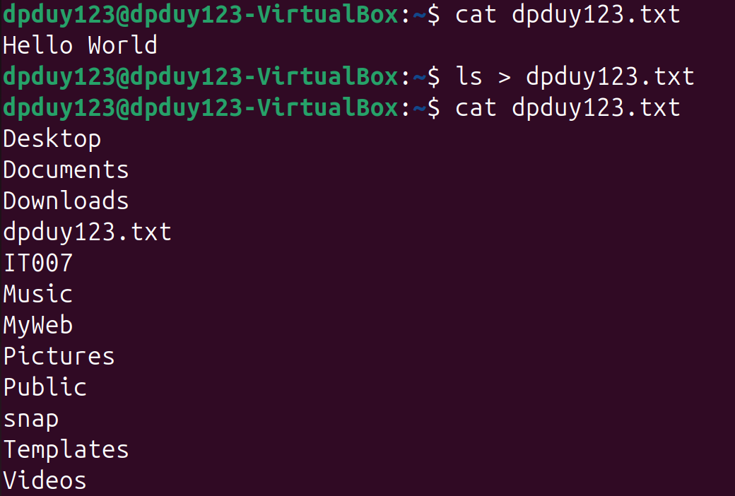
Giải thích: lệnh ls hiển thị danh sách các file có trong đường dẫn, bình thường lệnh ls sẽ in ra ở stdout những ở đây ta dùng “>” nên tất cả output của lệnh ls sẽ được lưu trong file dpduy123.txt

Nối thêm đầu ra: >>
Cách làm: Gõ dấu “>>” sau 1 câu lệnh và gõ tên file sau dấu >> để nối thêm đầu ra của câu lệnh vào file đó
Ví dụ: echo ICPC >> dpduy123.txt
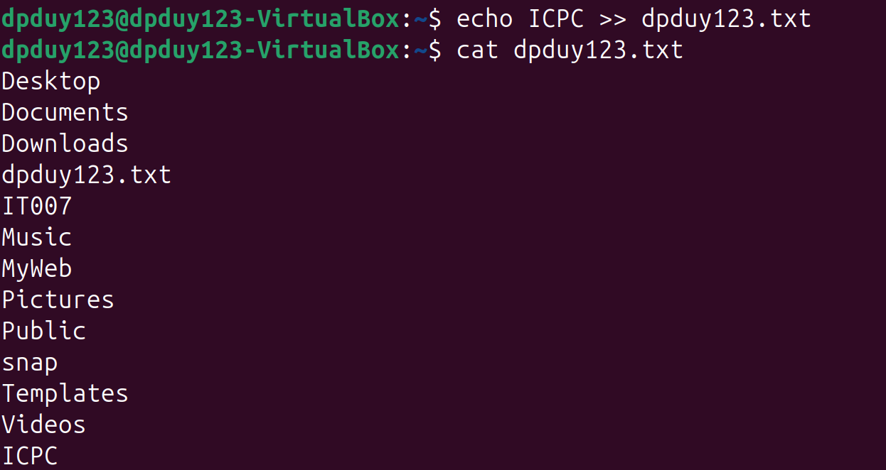
Giải thích: ban đầu file dpduy123.txt chứa output của lệnh ls trước đó, dấu >> sẽ append từ stdout đến file mình chọn nên file dpduy123.txt có thêm dòng ICPC.

Chuyển hướng đầu vào: <
Cách làm: Gõ dấu “< để chuyển hướng đầu vào file đó vào câu lệnh( câu lệnh lấy input là content của file đó)
Ví dụ: sort < dpduy123.txt
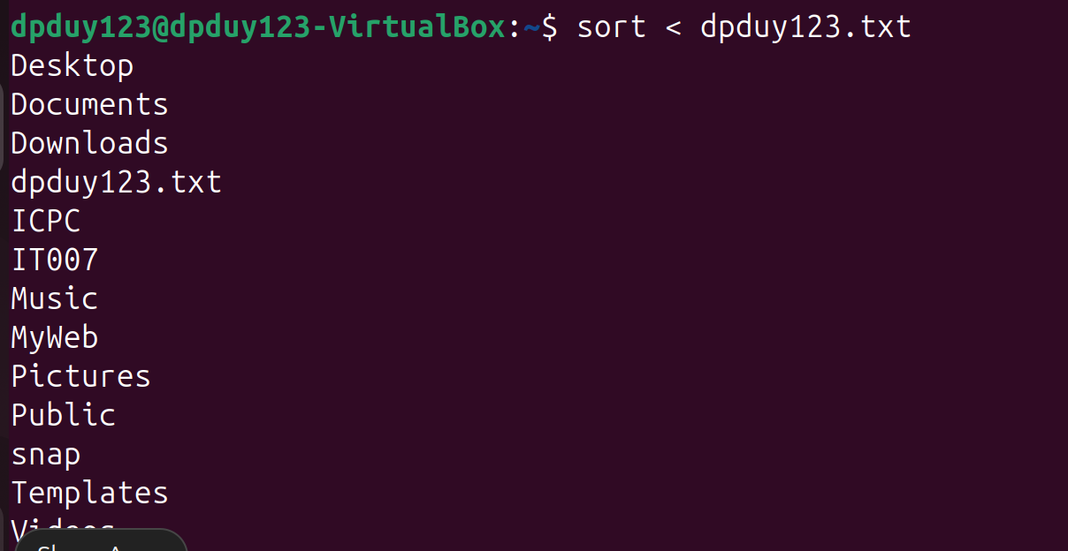

Giải thích: dấu < sẽ chuyển hướng từ stdin của 1 file vào câu lệnh. Nên sau khi chuyển hướng đầu vào của file vào câu lệnh sort. Câu lệnh sort sẽ in ra content của file sau khi được sort.

Here document: <<
Cách làm: Gõ dấu << sau 1 delimeter và sau đó gõ các dòng cho câu lệnh đó. Việc gõ vào sẽ dừng khi gõ tới delimeter
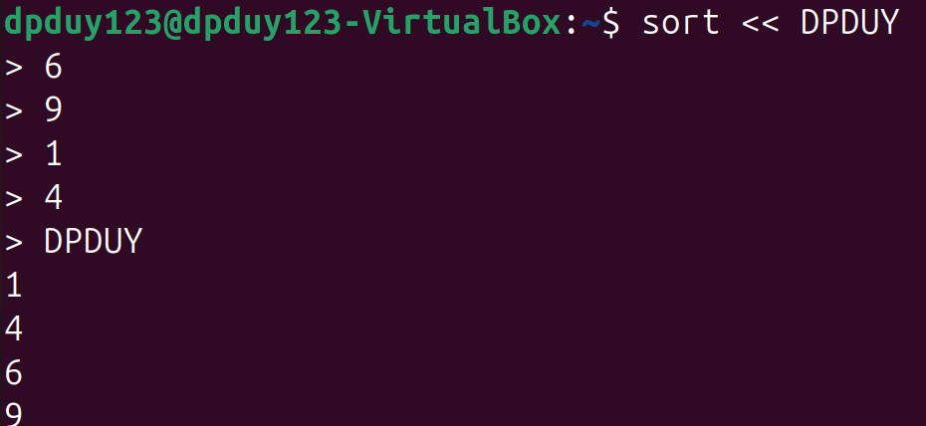
Giải thích: ở đây chọn delimeter là DPDUY, hàm sort sẽ sort các số được nhập vào.

Classwork 2:
Giải thích command ps aux | grep apache | awk '{print $2}' | xargs kill -9 ps aux là để hiện ra tất cả các process, trong đó:
a = show tất cả các process của các user
u = show user/owner
x = show process không thuộc terminal đó
grep apache để lấy dòng có chữ apache.
awk ‘{print $2}’ là để in ra các dòng có chữ apache sao cho chỉ lấy cột thứ 2( lấy pid)
xargs kill -9 là để force kill pid vừa lấy được ở trên.

Classwork 3:
Cách làm: dùng read để nhập vào thông tin, so sánh và rẽ nhánh đơn giản bằng if để so thông tin nhập vào với thông tin đã có sẵn để kiểm tra người dùng.
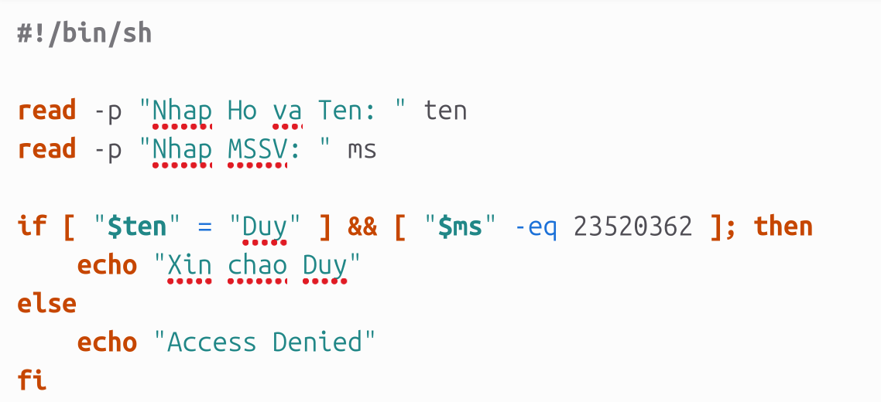
Kiểm thử chương trình:
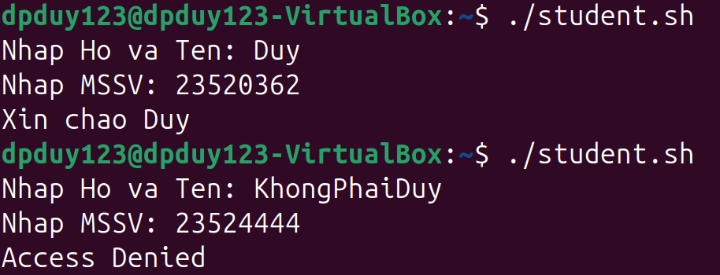
Giải thích: Giải thích: script sẽ dùng #! để chỉ đến /bin/bash để interpret script. Sau đó dùng chmod +x student.sh để cho quyền execute và dùng ./student.sh để chạy script. Script này chỉ có dùng if và so sánh string cơ bản.

Classwork 4:
Cách làm: Kiểm tra chỉ có 1 argument là điểm, kiểm tra điểm chỉ là số từ khoảng 0 đến 1000, và sử dụng if else để chuyển điểm số sang điểm chữ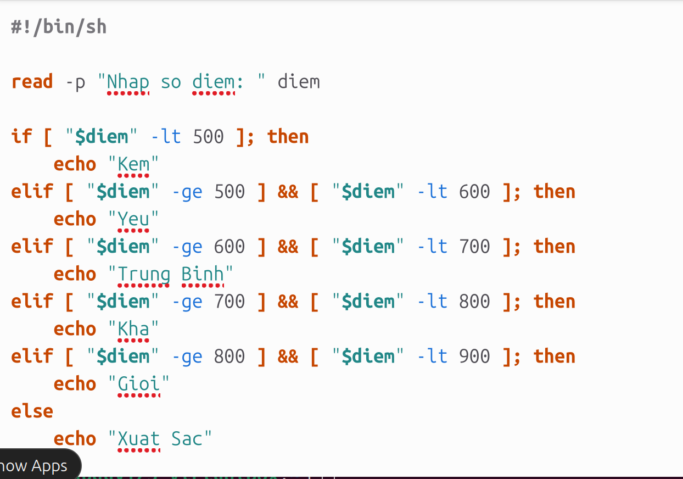
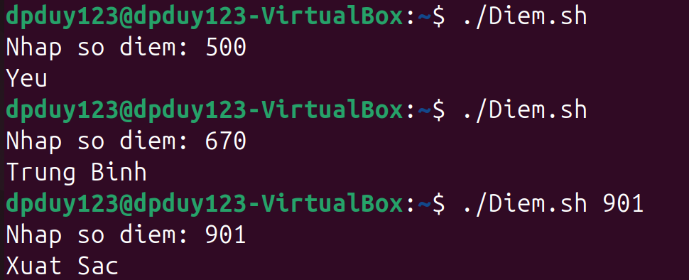
Giải thích: 500 là loại Yếu, 670 là loại trung bình, 901 là loại xuất sắc. Chương trình shell script xử lý lệnh điều kiện cơ bản.

Classwork 5:
Cách làm: dùng for loop theo kiểu C cho yêu cầu thứ 2 và while loop( dùng while true), break khi người dùng nhập đúng( cho yêu cầu thứ nhất)
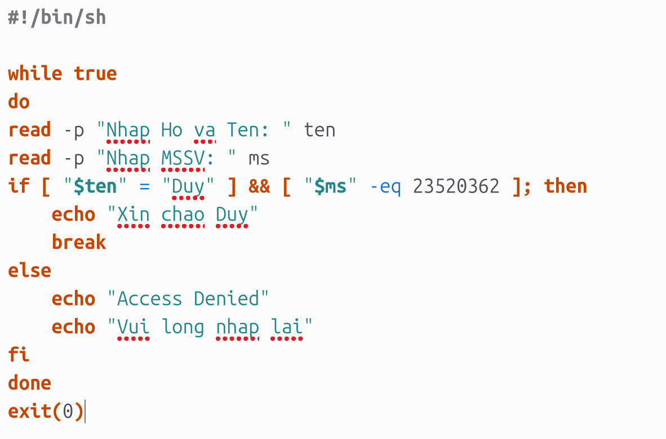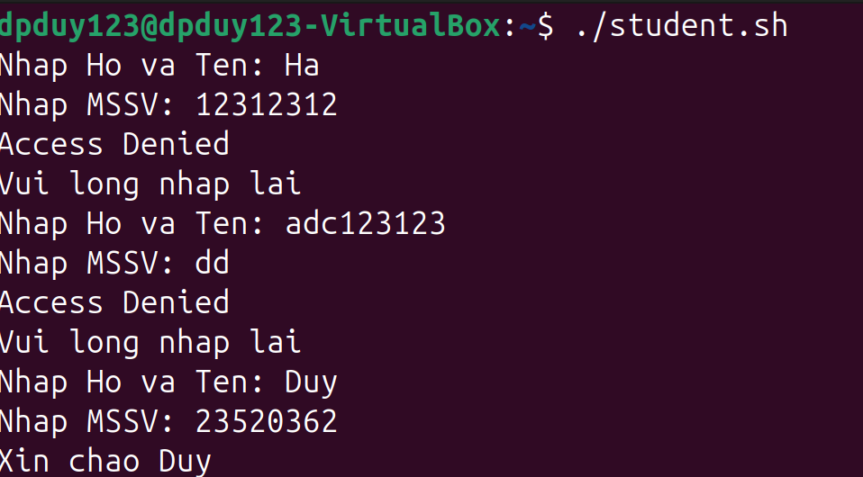

- HOMEWORK:
1. Homework 1:
Cách làm: dùng chuyển hướng đầu vào >
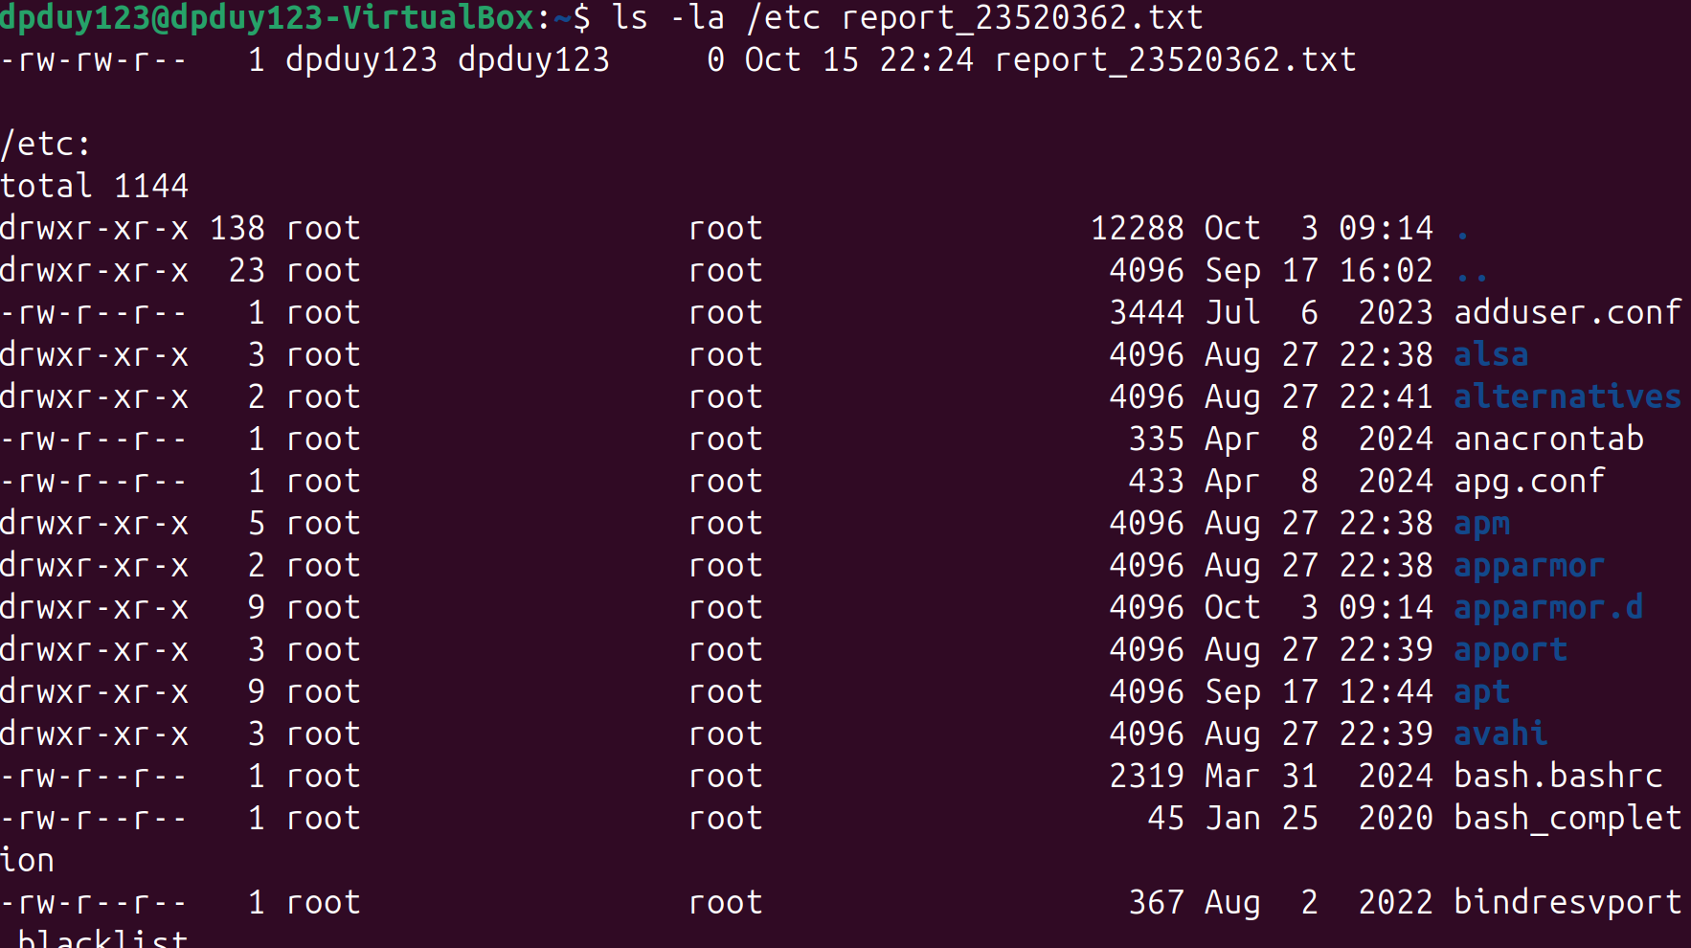
Giải thích: dùng ls -la để in ra chi tiết chế độ của tất cả các file, sau đó redirect về file report_23520362.txt
2. Homework 2:
Cách làm: dùng hàm sort và chuyển hướng nối >>
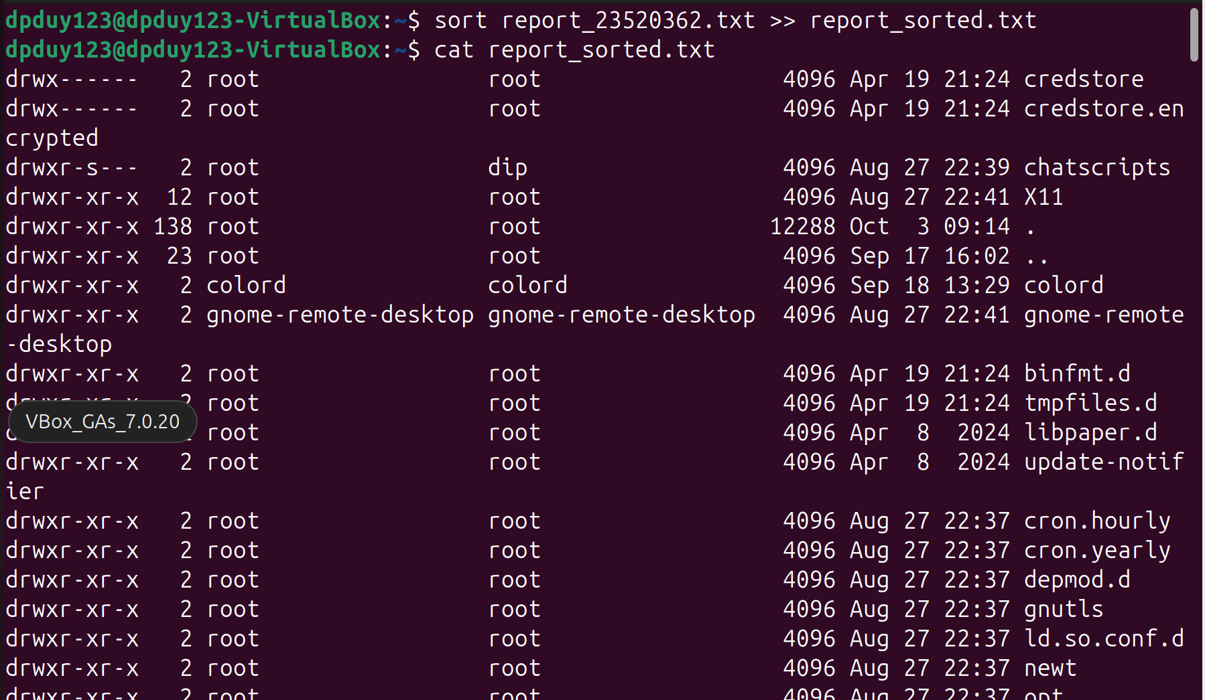
Giải thích: dùng sort report_23520362.txt để sort file đó, và sử dụng >> report_sorted.txt để chuyển hướng nối vào file report_sorted.txt
3. Homework 3:
Cách làm: dùng command wc và chuyển hướng đầu vào, đầu ra( )
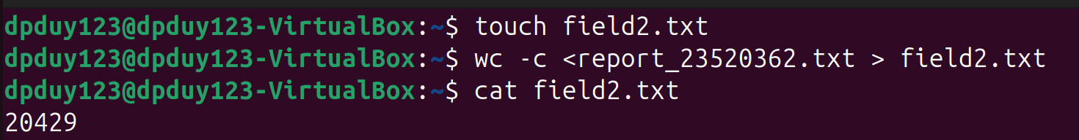
Giải thích: dùng command wc -c để tìm số từ trong file report, ta chuyển hướng đầu vào của file report vào command wc -c để lấy số từ trong file. Sau đó chuyển hướng đầu ra vào file field2.txt. Kết quả là có 20429 từ.

4. Homework 4:
Cách làm: dùng command tail, wc và pipe.
Giải thích: dùng command tail -9 để lấy 9 dòng cuối cùng của file report_23521421.txt. Sau đó pipe qua command wc -c để tính số từ có trong 9 dòng đó, kết quả là được 505 từ.
5. Homework 5:
Cách làm: chọn IFS là “;” đọc từng dòng của file, khi nào student_id = id thì in ra kết quả và break.

6. Homework 6:
Cách làm: dùng if else để xác định độ tuổi
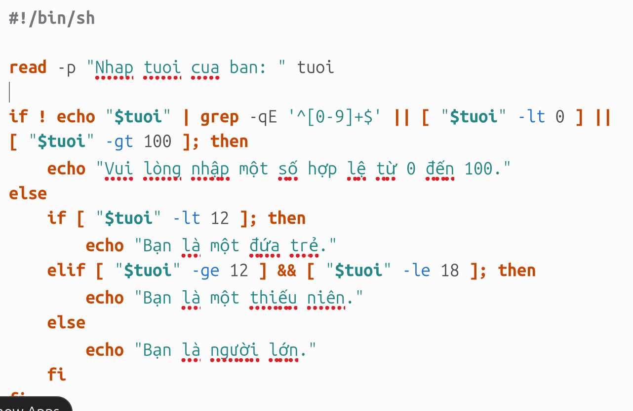
7. Homework 7:
Cách làm: dùng if else và hàm find để xử lý xâu và kiểm tra
